LAPORAN AKHIR
PERTEMUAN 7


Keamanan Menggunakan ACL

Disusun Oleh:
Nama : Dhimas Ilya’sa Swandy
NPM : 11117626
Kelas : 4KA16

LEMBAGA PENGEMBANGAN KOMPUTERISASI
UNIVERSITAS GUNADARMA
2020

PERTEMUAN : 7
Tujuan Aktivitas :
- Mahasiswa dapat memahami konsep keamanan menggunakan ACL
- Mahasiswa dapat memahami fungsi ACL
- Mahasiswa dapat memahami cara kerja ACL
- Mahasiswa dapat memahami dan mengimplementasikan konfigurasi ACL pada Router Cisco

TAHAPAN PENGERJAAN

- Ringkasan Materi

Untuk mem-filter trafik jaringan, Cisco Access List (ACL) menentukan paket tersebut dilewatkan atau diblok pada interface router. Router ACL membuat keputusan berdasarkan alamat asal, alamat tujuan, protokol, dan nomor port. Untuk mengontrol aliran trafik pada interface, ACL harus didefinisikan setiap protokol pada interface. ACL kontrol trafik pada satu arah dalam interface. Dua ACL terpisah harus dibuat untuk mengontrol trafik inbound dan outbound. Setiap interface boleh memiliki banyak protokol dan arah yang sudah didefinisikan. Penerapan access list itu sendiri terbagi menjadi dua macam, antara lain:
- Standard Access List yang akan melakukan penyeleksian paket berdasarkan alamat IP pengirim paket.
- Extended Access List yang akan menyeleksi sebuah paket berdasarkan alat IP pengirim dan penerima, protokol, dan jenis port paket yang dikirim.

Ketika ACL dikonfigurasi pada sebuah router, maka ACL harus memiliki sebuah nomor identifikasi unik yang diberikan kepadanya. Nomor ini menandakan jenis access list yang dibuat dan harus berada pada range tertentu dari nomor yang valid untuk jenis daftar tersebut.

Jenis Access List | Range Nomor Pengenal
IP Standard | 1-99
IP Extended | 100-199
IPX Standard | 800-899
IPX Extended | 900-999
Apple Talk | 600-699
IPX SAP Filter | 1000-1099

- Langkah-Langkah
- Mengkonfigurasi R1
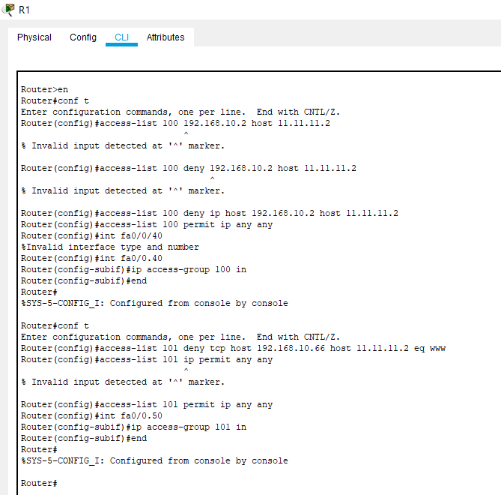

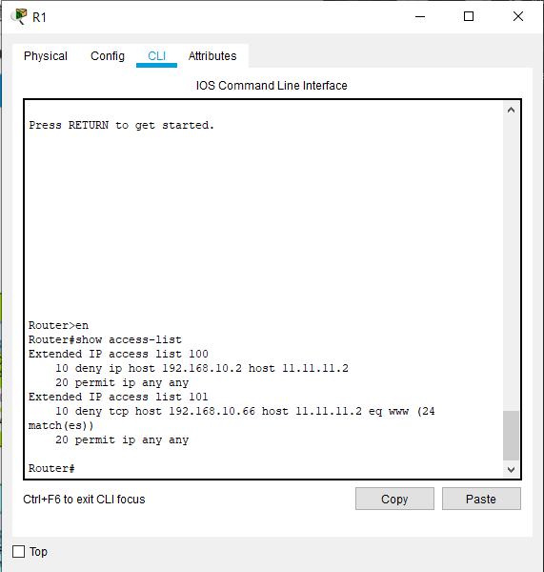

- Mengkonfigurasi R0
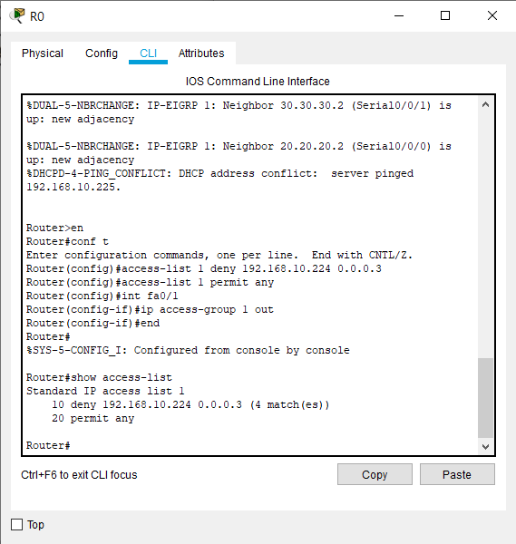

- Mencoba Hasil Konfigurasi yang Telah Dilakukan di R1 Dan R0
Dari konfigurasi router di atas, maka diharapkan PC kepala divisi dan pemasaran tidak bisa mengakses ke server.
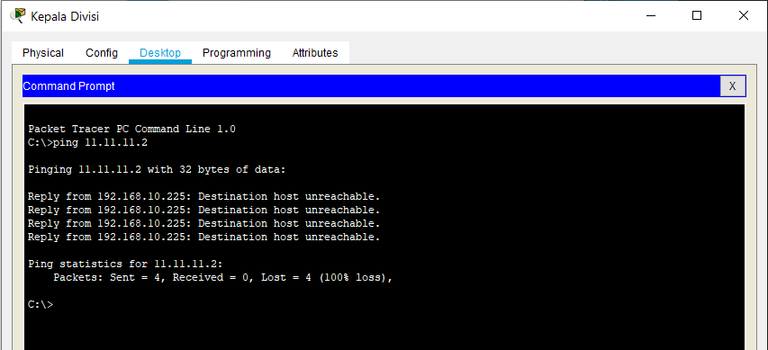

PC Kepala Divisi Tidak Bisa Mengakses ke Server, Konfigurasi Sukses.
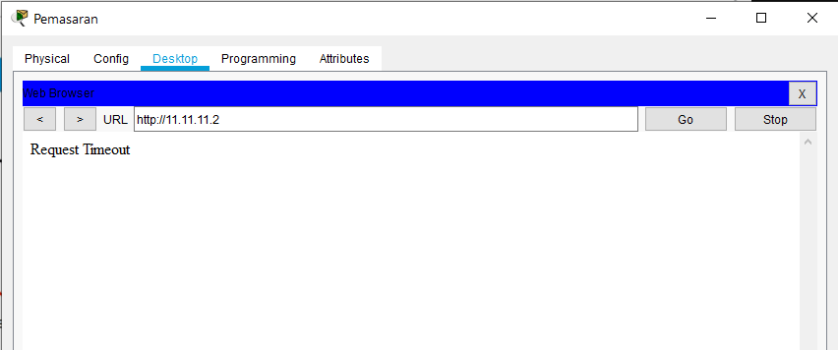
PC Pemasaran Juga Tidak Bisa Mengakses Server, Konfigurasi Sukses.

